 | УНИВЕРЗИТЕТ У НОВОМ САДУ  ФАКУЛТЕТ ТЕХНИЧКИХ НАУКА  Трг Доситеја Обрадовића бр. 6, Нови Сад | 

Јован Славујевић

Реализација трослојног система за видео пренос по RTSP протоколу

МАСТЕР РАД
- Мастер академске студије -

Ментор:
проф. др Предраг Теодоровић

Нови Сад, октобар 2021.
 | УНИВЕРЗИТЕТ У НОВОМ САДУ  ФАКУЛТЕТ ТЕХНИЧКИХ НАУКА  21000 НОВИ САД, Трг Доситеја Обрадовића 6 | Датум:
 | ЗАДАТАК ЗА ИЗРАДУ  МАСТЕР РАДА | Лист/Листова:
 | ЗАДАТАК ЗА ИЗРАДУ  МАСТЕР РАДА | 2/29

(Податке уноси предметни наставник - ментор)
Врста студија: | Основне академске студије
Студијски програм: | Енергетика, електроника и телекомуникације
Руководилац студијског програма: | Др Милан Сечујски

Студент: | Јован Славујевић | Број индекса: | Е1-12/2020
Област: | Видео процесирање и рачунарске комуникације
Ментор: | др Предраг Теодоровић
НА ОСНОВУ ПОДНЕТЕ ПРИЈАВЕ, ПРИЛОЖЕНЕ ДОКУМЕНТАЦИЈЕ И ОДРЕДБИ СТАТУТА ФАКУЛТЕТА
ИЗДАЈЕ СЕ ЗАДАТАК ЗА МАСТЕР РАД, СА СЛЕДЕЋИМ ЕЛЕМЕНТИМА:
- проблем – тема рада;
- начин решавања проблема и начин практичне провере резултата рада, ако је таква провера неопходна;
- литература
НАСЛОВ МАСТЕР РАДА:
Реализација трослојног система за видео пренос по RTSP протоколу
ТЕКСТ ЗАДАТКА:
У оквиру овог мастер рада потребно је урадити следеће:
- Имплементирати сокет библиотеку у објектно оријентисаној форми за TCP/UDP IP протоколе
- Имплементирати RTSP серверску конзолну апликацију са подршком видео преноса фрејмова уживо са камере за програм VLC Media Player
- Имплементирати RTSP клијентску конзолну апликацију са читањем видео преноса по узору на програм VLC Media Player
- Унапредити клијентску апликацију у апликацију са графичким корисничким интерфејсом
- Проширити услуге видео преноса за једнозначно приказивање по захтеву (енг. On Demand) раније снимљених видео записа у временским слотовима од 15 минута
- Имплементирати базу података за евиденцију клијената и приступ видео преносима са креденцијалима
- Омогућити заштиту корисничких података путем енкрипције размењених порука
- Тестирати пројектовани систем и написати мастер рад

Руководилац студијског програма: | Ментор рада:
др Милан Сечујски | др Предраг Теодоровић

Примерак за: - Студента; - Ментора
Образац Q2.НА.15-04 - Издање 2

Редни број, РБР:
Идентификациони број, ИБР:
Тип документације, ТД: |  | Монографска публикација
Тип записа, ТЗ: |  | Текстуални штампани материјал
Врста рада, ВР: |  | Мастер рад
Аутор, АУ: |  | Јован Славујевић
Ментор, МН: |  | Проф. др Предраг Теодоровић, доцент
Наслов рада, НР: |  | Реализација трослојног система за видео пренос по RTSP протоколу
Језик публикације, ЈП: |  | Српски / ћирилица
Језик извода, ЈИ: |  | Српски
Земља публиковања, ЗП: |  | Република Србија
Уже географско подручје, УГП: |  | Аутономна Покрајина Војводина
Година, ГО: |  | 2021.
Издавач, ИЗ: |  | Ауторски репринт
Место и адреса, МА: |  | Нови Сад; трг Доситеја Обрадовића 6
Физички опис рада, ФО:  (поглавља/страна/ цитата/табела/слика/графика/прилога) |  | (7/33/16/2/27/0/1)
Научна област, НО: |  | Рачунарство
Научна дисциплина, НД: |  | Видео обрада и рачунарске комуникације
Предметна одредница/Кqучне речи, ПО: |  | RTSP, Qt, SQL, криптографија
УДК
Чува се, ЧУ: |  | Библиотека Факултета техничких наука, Нови Сад
Важна напомена, ВН:
Извод, ИЗ: |  | У овом раду је описана реализација и функционисање трослојног система за видео пренос по протколу за стримовање у реалном времену. Омогућено је вишезначно видео преношење уживо са једне или више камера повезаних на уређај на којем се серверска апликација извршава, као и једнозначно приказивање по захтеву раније снимљених видео записа у временским слотовима од 15 минута. Систем је имплементиран на персоналној Windows машини са равноправном подршком за Linux оперативни систем. Развој је текао у комбинованом Microsoft Visual Studio и Qt окружењу уз помоћ CMake алата за генерисање build рецепта.
Датум прихватања теме, ДП: |  | 16. 08. 2021.
Датум одбране, ДО: |  | 17. 09. 2021.
Чланови комисије, КО: | Председник: | x
 | Члан: | x | Потпис ментора
 | Члан, ментор: | др Предраг Теодоровић, доцент
Образац Q2.НА.04-05 - Издање 1

Accession number, ANO:
Identification number, INO:
Document type, DT: |  | Monographic publication
Type of record, TR: |  | Textual printed material
Contents code, CC: |  | Master thesis
Author, AU: |  | Jovan Slavujević
Mentor, MN: |  | PhD Predrag Teodorović, docent
Title, TI: |  | Realization of three-layer RTSP video streaming system
Language of text, LT: |  | Serbian / Cyrillic
Language of abstract, LA: |  | English
Country of publication, CP: |  | Republic of Serbia
Locality of publication, LP: |  | Autonomous Province of Vojvodina
Publication year, PY: |  | 2021.
Publisher, PB: |  | Author’s reprint
Publication place, PP: |  | Faculty of Technical Sciences, Dositeja Obradovica sq. 6, 21000, Novi Sad
Physical description, PD:  (chapters/pages/ref./tables/pictures/graphs/appendixes) |  | (7/33/16/2/27/0/1)
Scientific field, SF: |  | Computer sciences
Scientific discipline, SD: |  | Video processing and computer communications
Subject/Key words, S/KW: |  | RTSP, Qt, SQL, cryptography
UC
Holding data, HD: |  | The Library of Faculty of Technical Sciences, Novi Sad, Serbia
Note, N:
Abstract, AB: |  | This article describes realization and functioning of three-layer video streaming system according to real-time streaming protocol. There is provided live multicast video streaming from one or more cameras attached on running device, also there is provided unicast “On Demand” video streaming of earlier recorded video files in 15 minutes time slots. System was implemented on Windows personal computer with equally support for Linux OS. Development was realized in combined Microsoft Visual Studio and Qt environment via CMake tool for build recipes generation.
Accepted by the Scientific Board on, ASB: |  | 16. 08. 2021.
Defended on, DE: |  | 17. 09. 2021.
Defended Board, DB: | President: | x
 | Member: | x | Mentor’s sign
 | Member, Mentor: | Predrag Teodorović, PhD, docent
Obrazac Q2.НА.04-05 - Izdanje
Изјава о академској честитости

Студент/киња:_______________________________________________________________
Број индекса:______________________
Студент/киња: основних или мастер академских студија___________________________
Аутор/ка рада под називом:
_________________________________________________________________________________________________________________________________________________________________________________________________________________________________

Потписивањем изјављујем:
- да је рад искључиво резултат мог сопственог истраживачког рада;
- да сам рад и мишљења других аутора које сам користио/ла у овом раду назначио/ла или цитирао/ла и да су наведени у списку литературе/референци који су саставни део овог рада;
- да сам добио/ла све дозволо за коришћење ауторског дела који се у потпуности/целости уносе у предати рад и да сам то јасно навео/ла;
- да сам свестан/на да је плагијат коришћење туђих радова у било ком облику (као цитата, парафраза, слика, табела, дијаграма, дизајна, планова, фотографија, филма, музике, формула, веб сајтова, компјутерских програма и сл.) без навођења аутора или представљање туђих ауторских дела као мојих, кажњиво по закону (Закон о ауторским и сродним правима, Служвени гласник Републике Србије, бр. 104/2009, 99/2011, 119/2012), као и других закона и одговарајућих аката Универзитета у Новом Саду;
- да сам свестан/на да плагијат укључује и представљање, употребу и дистрибуирање рада предавача или других студената као сопствених;
- да сам свестан/на последица које код доказаног плагијата могу проузроковати на предати рад и мој статус;
- да је електронска верзија рада идентична штампаном примерку и пристајем на његово објављивање под условима прописаним актима Унивезитета.

Нови Сад,_______________________ Потпис студента/киње:

__________________________

Захвалност
Посебну захвалност дугујем својим родитељима и девојци који су били велика подршка и чврст ослонац током досадашњег школовања.
Захваљујем се ментору проф. др Предрагу Теодоровићу на саветима, стрпљењу и стручној помоћи приликом израде овог рада.
Садржај
1. Увод 1
2. Теоријске Основе 3
2.1 Етернет 3
2.2 OSI референтни модел 3
2.3 IP протокол 3
2.3.1 UDP 3
2.3.2 TCP 3
2.4 RTSP протокол 3
2.4.1 RTP 3
2.4.2 RTCP 3
2.5 Кодек 4
2.5.1 H.264 5
2.6 Базе података 7
2.6.1 SQL 7
2.7 Криптографија 7
2.7.1 Асиметрична енкрипција 7
2.7.2 Симетрична енкрипција 7
3. Алати и 3rd-party библиотеке 8
3.1 CMake 8
3.2 OpenCV 8
3.3 FFMPEG 8
3.4 Qt 8
3.5 MySQL 8
3.6 Crypto++ 8
4. Концепт решења 9
4.1 Сокет библиотека у објектно-оријентисаној форми 9
4.2 Архитектура и функционалноти серверске апликације 12
4.3 Архитектура и функционалности клијентске апликације 12
5. Програмско решење 13
5.1 Програмско решење серверске апликације 13
5.1.1 RTSP server 13
5.1.1.1 Читање са камере и уписивање у видео запис 13
5.1.1.2 RTSP интеракција са клијентима 13
5.1.1.3 RTP вишезначни видео пренос 13
5.1.1.4 RTP једнозначни “On Demand” видео пренос 13
5.1.2 Мрежни менаџер 13
5.1.2.1 Интеракција са мрежним корисницима 13
5.1.2.2 Ажурирање постојећих RTSP канала 13
5.1.2.3 Читање и писање у бази података 13
5.1.2.4 Криптографија порука 13
5.2 Програмско решење клијентске апликације 13
5.2.1 RTSP клијент 13
5.2.2 RTP клијент 13
5.2.3 Мрежни корисник 13
6. Верификација и профилисање 14
6.1 Лимити и потрошње серверске апликације 14
6.2 Перформансе клијентске апликације у односу на VLC програм 14
7. Закључак 15
8. Литература 16

Списак слика
Слика 1. Различите платформе за видео пренос. 1
Слика 2. Разлика компресије без и са губицима 4
Слика 3. Процес кодирања и декодирања у оквиру H264 кодека 5
Слика 4. Предвиђања 5
Слика 5. Уобичајени сценарио коришћења сокета приликом TCP комуникације 9
Слика 6. UML класни дијаграм Socket Wrapper библиотеке 10

Списак табела
Tabela 1. Iskorišćenost GPIO nožica za potrebe senzora 5
Tabela 2. POWER_CTL registar, adresa 0x2D 22

1. Увод
Видео пренос представља незаобилазну појаву данашњице, а у највећој мери предњачи интернет видео пренос. Није изненађујуће што је моћ директности коју са собом носи ТВ пронашла свој пут до интернета. Више се не доводи у питање значај интернет видео присуства за организацију свих врста и величина. Online видео постаје императив, па је тако све више различитих платформи које омогућавају живи видео пренос.
Видео пренос уживо (енг. Livestreaming) представља емитовање директног видео преноса неког догађаја путем интернета. Емитовање се врши уживо, у реалном времену, и корисник је у прилици да истовремено види догађај који је у току чак и на супротном крају света. Видео пренос уживо разликује се од преноса по захтеву (енг. On-Demand), јер се код овог другог репродукује садржај који је претходно снимљен и емитује се у засебном циклусу за сваког корисника. Најбољи пример видео преноса по захтеву представља YouTube, премда је у последњих неколико година подржан и у експанзији видео пренос уживо и на овој платформи.
Постоје два различита типа живог преноса. У првом начину, видео садржај је доступан директно на сајту и користи софтвер који је већ интегрисан у сам сајт. Код другог начина, гледаоци могу да прате садржај само кроз самостални (енг. Standalone) програм – рачунарску или мобилну апликацију, где софтвер омогућава приказивање видеа. [1]

Слика 1. Различите платформе за видео пренос.
У оквиру овог рада реализован је софтверски пакет који обухвата видео пренос - серверску страну, али и његово приказивање - корисничку страну. Ток видео преноса диктиран је по специјалном стандарду видео преноса какав је протокол за пренос у реалном времену (енг. Real-Time Streaming Protocol) – RTSP. Поред тога приступ видео преносима лимитиран је евидентирањем корисника у бази података и приступањем уз помоћ јединствених корисничких креденцијала.
Видео пренос представља пренос директних снимака са камере. Број камера је конфигурабилан, па их тако може бити једна или више. Камере морају бити физичке повезане на уређају на којем је покренут сервер. Систем подржава и својеврсно „враћање у назад“ по захтеву у виду 4 могућа преноса која константно пружају снимак од последњих сат времена у слотовима од по 15 минута.
Корисничка апликација поседује напредни графички кориснички интерфејс (енг. Graphical User Interface) – GUI, са менијем оријентисаним ка кориснику (енг. User-friendly). Цео систем је имплементиран и тестиран на локалној мрежи, али би уз извесне измене могао да функционише и на глобалној мрежи, што није тема рада.
Рад се састоји од следећих поглавља:
- Првог, уводног поглавља
- Другог поглавља, у оквиру којег су описане теоријске основе коришћених технологија у оквиру пројекта
- Трећег поглавља, где су побројани алати и библиотеке које су интегрисане у софтверско решење пројекта
- Четвртог поглавља, у оквиру ког је описан концепт решења
- Петог поглавља, у којем је евалуирано програмско решење
- Шестог поглавља, које се тиче резултата тестирања функционалности и перформанси система
- Последњег, седмог поглавља, у којем су изнети закључак рада и могућа унапређења тренутне верзије реализованог система

2. Теоријске Основе

2.1 Етернет

2.2 OSI референтни модел

2.3 IP протокол

2.3.1 UDP

2.3.2 TCP

2.4 RTSP протокол

2.4.1 RTP

2.4.2 RTCP

2.5 Кодек
Кодек је алат за кодирање који обрађује видео и складишти га у низу бајтова. Овај термин води порекло од скраћенице за кодер – декодер, тј. компресор – декомпресор. Добро је познато да се приликом чувања било ког аудио или видео садржаја захтева значајна количина меморије рачунара, па се јавља потреба да такви типови садржаја буду на неки начин смањени, како би заузели што мању количину простора. Управо у те сврхе користи се кодек.[2]
Кодеци користе алгоритме за ефикасно смањење величине аудио или видео датотеке, а затим је декомпресује по потреби. У зависности од кодека, кодирање се може јавити на један од два начина:
- са губитком (енг. Lossy Compression)
- без губитака (енг. Lossless Compression).
Када се траже величине датотека којима се може управљати, компресија са губитком је најпоузданија доступна метода. Иако се сигурно губи на квалитету звука, видеа или обоје, компресија је „нужно зло“ у свету у којем доминира потреба за дељењем и складиштењем онога што би у противном значило непрактичне величине датотека.
Компресија без губитака функционише слично као ZIP или RAR датотека, по томе што је након компресије и декомпресије датотека у суштини иста. Уколико се користи компресија без губитака, датотека не губи много на квалитету, али није ефикасна за сладиштење великих датотека јер се заправо не врши много компресије. Осим у случају рада у филмској индустрији или у уређивању видео записа, мала је вероватноћа дељења видео датотека у формату без губитака.
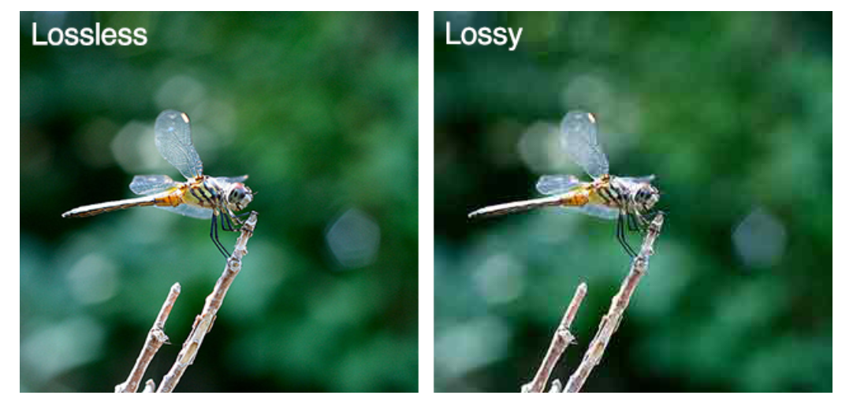
Слика 2. Разлика компресије без и са губицима
Након што је датотека кодирана помоћу одређеног кодека, исти кодек се мора користити за декодирање датотеке, како би се могла репродуцирати на уређају. [3]
Постоји на десетине различитих врста кодека који користе различите технологије како би кодирали и смањили видео датотеку. Најпознатији кодек који се користи за компресовање различитих аудио записа је MP3, Windows Media Studio, AC3, AAC и други, док су за сажимање различитих видео садржаја најпознатији DivX, MPEG-4, H.264, али постоје и XviD, Windows Media Video и многи други. [2]

2.5.1 H.264
H.264 је индустријски стандард за видео компресију, процес претварања дигиталног видеа у формат који заузима мањи капацитет када се складишти или преноси. Представља најпопуларнији избор кодека, јер може користити компресију и са губитком и без губитака у зависности од поставки које су одабране приликом кодирања, као што су брзина кадрова, квалитет и циљна величина датотеке.
Стандард H.264 се надовезује на концепте ранијих стандарда као што су MPEG-2 и MPEG-4 и нуди потенцијал за бољу ефикасност компресије и већу флексибилност у компресовању, преносу и складиштењу видео записа и беспрекорне репродукције на више уређаја.
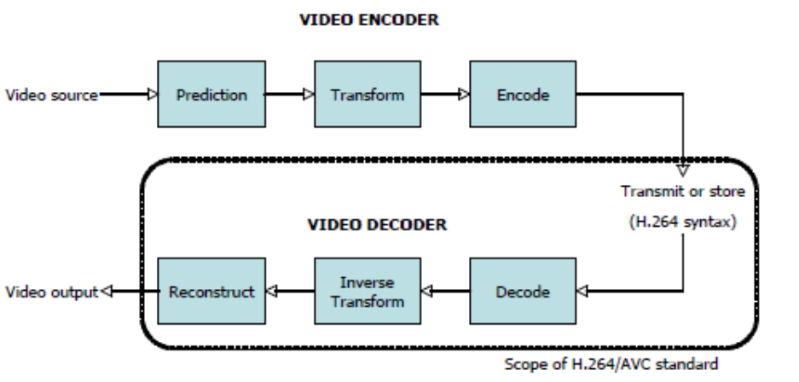
Слика 3. Процес кодирања и декодирања у оквиру H264 кодека
Као што је приказано на претходној слици (слика 3.), H.264 видео кодер врши процесе предвиђања, трансформације и кодирања за компресију.
- Предвиђање - кодер формира предвиђање макроблока (16x16 приказаних пиксела) на основу претходно кодираних података, било из тренутног фрејма (унутар предвиђања – енг. Intra prediction) или из других фрејмова који су већ кодирани и пренети (међу-предвиђање – енг. Inter prediction).
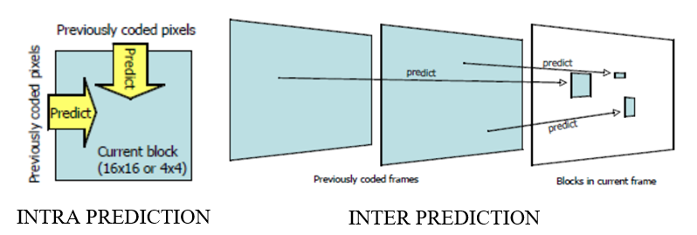
Слика 4. Предвиђања
- Трансформација - блок заосталих узорака се трансформише помоћу 4x4 или 8x8 целобројне трансформације. Трансформација даје скуп коефицијената, од којих је сваки тежинска вредност (енг. Weighting value) за стандардни основни образац. Излаз трансформације се квантизује. Постављањем параметра квантизације на ниску вредност, остаје више коефицијената који нису нула, што резултира бољим декодираним квалитетом слике, али нижом компресијом и обрнуто.
- Енкодовање (енг. Encoding) – низ вредности које се морају кодирати формирају компресовани ток битова (енг. Bitstream). Ове вредности укључују:
  - квантизовани коефицијенти трансформације
  - информације које омогућавају декодеру да поново створи предвиђање
  - информације о структури компресованих података и алатима за компресовање који се користе током кодирања
  - информације о комплетној видео секвенци
Ове вредности и параметри се конвертују у бинарне кодове коришћењем кодирања променљиве дужине и/или аритметичког кодирања. Свака од ових метода кодирања производи ефикасну, компактну бинарну репрезентацију информација. Кодирани ток битова се тада може сачувати и/или пренети.

Видео декодер изводи комплементарне процесе декодирања, инверзне трансформације и реконструкције како би произвео декодирани видео низ.
- Декодовање (енг. Decoding) – декодер прима компресовани ток битова, декодира сваки од елемената синтаксе и издваја квантизоване коефицијенте трансформације, информације предвиђања и др. параметре енкодовања. Ове информације се затим користе за обрнути процес кодирања и поновно стварање низа видео слика.
- Инверзна трансформација – Квантизовани коефицијенти трансформације се поново скалирају. Сваки коефицијент се множи са целобројном вредношћу да би се вратила његова оригинална скала. Инверзна трансформација комбинује стандардне базичне обрасце, заостале у прерачунатим коефицијентима, за поновно стварање сваког блока заосталих података. Ови блокови се комбинују заједно да формирају заостали макроблок.
- Реконструкција - За сваки макроблок декодер формира идентично предвиђање оном које је направио кодер. Декодер додаје предвиђање декодираном остатку ради реконструкције декодираног макроблока који се затим може приказати као део видео кадра. [4]

2.6 Базе података

2.6.1 SQL

2.7 Криптографија

2.7.1 Асиметрична енкрипција

2.7.2 Симетрична енкрипција

3. Алати и 3rd-party библиотеке

3.1 CMake

3.2 OpenCV

3.3 FFMPEG

3.4 Qt

3.5 MySQL

3.6 Crypto++

4. Концепт решења
У овом поглављу описан је и илустрован концепт решења, идеја пројекта, као и архитектура и функционалности појединачних модула система.

4.1 Сокет библиотека у објектно-оријентисаној форми
Сокет интерфејс за програмирање апликације (енг. Application Programming Interface) - API представља срце комуникације међу процесима или уређајима, старајући се о ниским нивоима (енг. Layer) комуникације као што су интернет протокол или ниже од тога, остављајући кориснику могућност да се стара и размишља само о комуникацији на апликативном нивоу.
Не постоји заједнички интерфејс за оперативне системе, али су ове библиотеке за Windows и Linux поприлично сродне, те се може приметити доста заједничких структура и функција на обе стране, иако постоје минорне различитости између њих.
Иако веома неопходан и готово све-присутан, овај API написан је у програмској језику C, те га је, као таквог, веома робусно користити. Идеја је била прилагодити библиотеку објектно-оријентисаној парадигми паковањем њених функција и структура у класе познатије као Wrapper класе. На тај начин, поред сажетог и читког кода, добија се заједнички интерфејс за оба оперативна система, који се лако може користити у оквиру било које апликације.
На овај начин је ограничено додатно конфигурисање сокета које сам API пружа. Међутим, познавајући чињеницу да се у већини сценарија интерфејс користи на заједнички начин добија се стандардизовани C++ API за коришћење сокета.

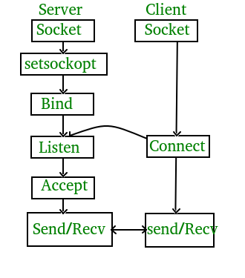
Слика 5. Уобичајени сценарио коришћења сокета приликом TCP комуникације
Интерфејс се састоји од 3 пара класа које је могуће користити – инстанцирати. У питању је пар – клијент и сервер, а 3 пара покривају TCP, као и једнозначни и вишезначни UDP IP.
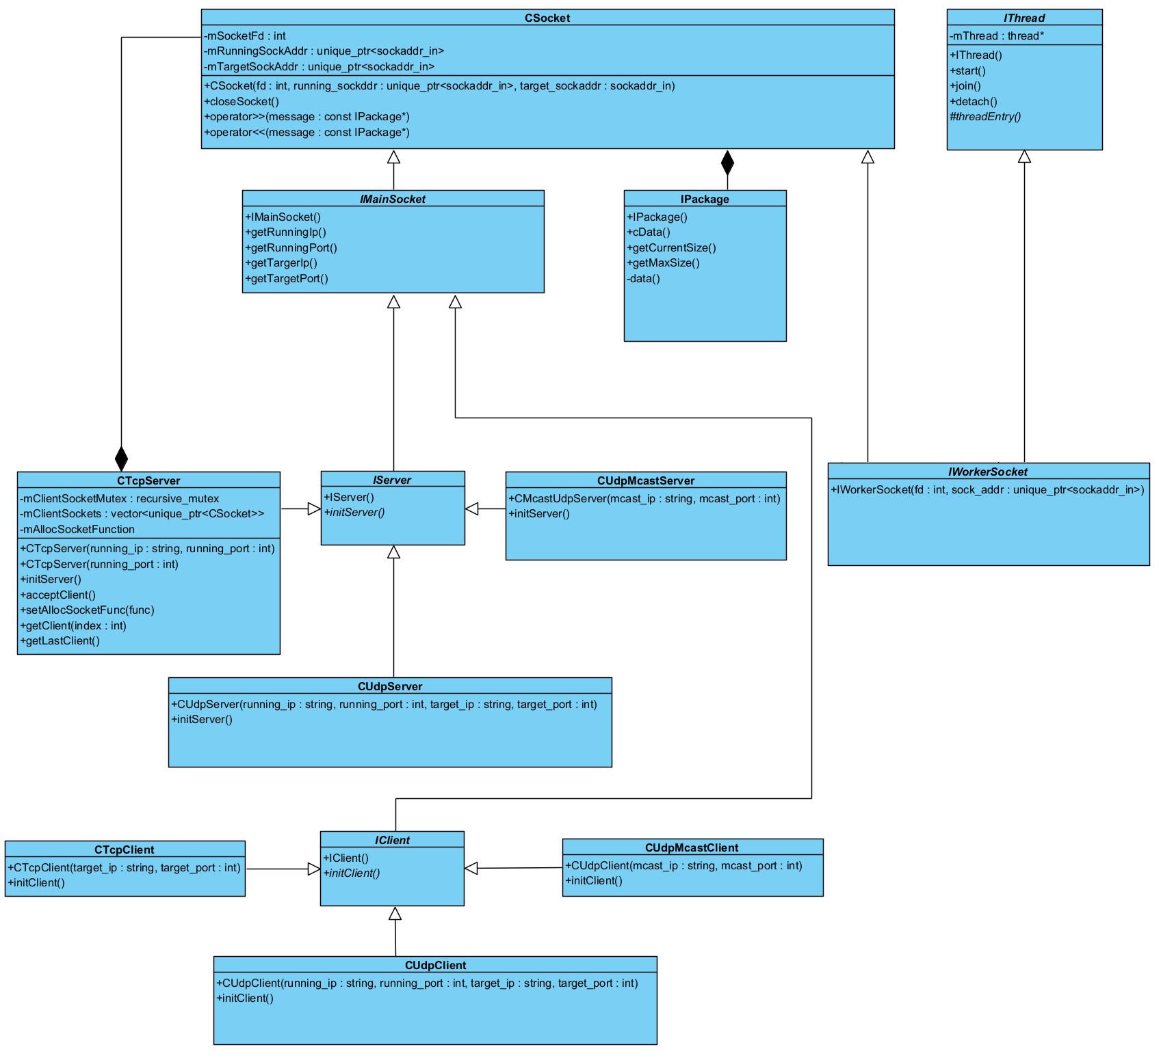
Слика 6. UML класни дијаграм Socket Wrapper библиотеке
Свака од наведених класа поседује искључиво конструктор са параметрима, те је приликом њиховог инстанцирања неопходно проследити одговарајуће аргументе – то су заправо IP адреса и порт који ће бити додељени сокету објекта и/или адреса и порт које очекује од сокета са друге стране. Поред тога, пре почетка рада, неопходно је урадити иницијализацију објекта позивом неопходне методе – за клијентске објекте то је метода InitClient, док је за серверске InitServer. Методу за иницијализацију потребно је позвати у оквиру try/catch блока, јер метода баца изузетке (енг. Exception) приликом неуспеха иницијализације. Уколико се то не учини, али ипак дође до грешке – долази до терминације апликације.
Све споменуте класе наслеђују основну класу – CSocket, у којој су написане методе за пријем/слање поруке. Методе су написани у виду оператора >> (за пријем података) и << (за слање података). Објектима класе CTcpServer је забрањено коришћење тих метода, јер његов сокет за улогу има прихватање нових клијената, а не непосредно комуницирање са другом страном. Прихватање клијената извршава се помоћу методе acceptClient. У питању је блокирајућа функција, која блокира извршавајућу нит све док не успостави везу са новим клијентом. Приликом успостављања везе са клијентом, према иницијалним подешавањима, алоцира се нови објекат типа CSocket, који се даље може користи за интеракцију са повезаним клијентом. Уколико корисник жели другачије, могуће је алоцирати неку другу класу изведену из матичне класе, мењањем показивачке функције за алоцирање.
Поред наведених класа постоје и апстрактне класе које је могуће извести, додатно дефинисати и у оквиру њих укључити неопходне функционалности. Класа IPackage је интерфејс који се користи за слање/пријем порука. Свака изведена класа ове класе аутоматски може да се користи као порука за слање или објекат у којем ће бити смешена примљена порука. У суштини, у оквиру изведене класе потребно је дефинисати (енг. Override) чисте виртуалне (енг. Pure virtual) методе које заправо представљају тзв. Getter методе за максималну величину, искоришћену величину, као и стартну адресу низа поруке, које су потребне за акције пријема и слања порука. Следећи пример приказује на који начин се може наследити IPackage класа.
class CStringPackage : public IPackage
{
private:
/* smart pointer for dynamic allocated array */
std::unique_ptr<char[]> mMessage = nullptr;
/* array size storage */
size_t mMaxLen;
/* filled array size storage */
size_t mCurrLen = 0;

/* returns non-const data for receive operation */
inline char* data() override { return mMessage.get(); }
public:
/* class constructor -> allocates smart pointer per passed size */
inline explicit CStringPackage(size_t len = USHRT_MAX) :
mMaxLen{ len }, mMessage{ new char[len] } {}
/* default destructor -> no need to free array */
inline ~CStringPackage() = default;
/* sets new message */
inline void setMessage(const char* message) {
memcpy(mMessage.get(), message, mCurrLen = strlen(message));
}
/* return const data for send operation */
inline const char* cData() const override { return mMessage.get(); }
/* return filled array size for send operation */
inline size_t getCurrentSize() const override { return mCurrLen; }
/* return max array size for receive operation */
inline size_t getMaxSize() const override { return mMaxLen; }
};
Од апстрактних класа, такође, интересантна је и класа IWorkerSocket, који наслеђује CSocket и IThread класе и на тај начин кориснику пружа алоцирање сокета који ће моћи да извршава дефинисану петљу приликом алоцирања/стартовања његове нити. Важно је напоменути да класе изведене из овог интерфејса се могу алоцирати приликом acceptClient методе CTcpServer објекта, променом показивачке функије за алоцирање клијентског сокета.

4.2 Архитектура и функционалноти серверске апликације
У оквиру овог пројекта, серверска апликација има за улогу да обавља велики број функционалности те се може поделити у неколико већих целина - модула:
- NetworkManager – модул који је задужен за TCP комуникацију са мрежним корисницима. У оквиру те комуникације размењују се захтеви за регистрацију или пријаву, где мрежни менаџер приступа бази података и проверава креденцијала, али и прослеђује постојеће RTSP преносе. Овај део комуникације је јако осетљив, јер се приступа приватним подацима корисника – корисничко име, имејл адреса и шифра, с' тога је потребно те податке заштити.

4.3 Архитектура и функционалности клијентске апликације

5. Програмско решење

5.1 Програмско решење серверске апликације

5.1.1 RTSP server

5.1.1.1 Читање са камере и уписивање у видео запис

5.1.1.2 RTSP интеракција са клијентима

5.1.1.3 RTP вишезначни видео пренос

5.1.1.4 RTP једнозначни “On Demand” видео пренос

5.1.2 Мрежни менаџер

5.1.2.1 Интеракција са мрежним корисницима

5.1.2.2 Ажурирање постојећих RTSP канала

5.1.2.3 Читање и писање у бази података

5.1.2.4 Криптографија порука

5.2 Програмско решење клијентске апликације

5.2.1 RTSP клијент

5.2.2 RTP клијент

5.2.3 Мрежни корисник

6. Верификација и профилисање

6.1 Лимити и потрошње серверске апликације

6.2 Перформансе клијентске апликације у односу на VLC програм

7. Закључак

8. Литература
- https://sites.google.com/site/izradasajtovatippingpoint/livestreaming---direktni-internet-video-prenosi , интернет чланак о преносу уживо, октобар 2021.
- https://www.oxfordwebstudio.com/da-li-znate/sta-je-codec.html , интернет чланак о видео кодеку, октобар 2021.
- https://www.makeuseof.com/tag/all-you-need-to-know-about-video-codecs-containers-and-compression/ , интернет чланак о видео кодеку и компресији, октобар 2021
- https://www.vcodex.com/an-overview-of-h264-advanced-video-coding/ , интернет чланак о H.264 видео кодеку, октобар 2021

